ไฟล์ชุดข้อมูล (Data set) สำหรับใช้ในการแข่งขันทักษะวิชาชีพ สาขาวิชาเทคโนโลยีปัญญาประดิษฐ์
ทักษะเทคโนโลยีปัญญาประดิษฐ์ ระดับ ปวส.
ระดับชาติ
ณ ห้อง 2202 อาคาร 2 วิทยาลัยเทคนิคบุรีรัมย์

ไฟล์สำหรับใช้เป็นข้อมูลในการแข่งขันพัฒนาระบบจัดตารางด้วยอัลกอริทึมปัญญาประดิษฐ์ ในรูปแบบ csv หรือ xlsx ประกอบด้วยไฟล์ข้อมูลตั้งต้นจำนวน 7 ไฟล์ ดังนี้
- teacher.csv เก็บข้อมูลครูผู้สอน
- room.csv เก็บข้อมูลห้องเรียน
- student_group.csv เก็บข้อมูลกลุ่มการเรียน
- teach.csv เก็บข้อมูลรายวิชาที่ครูรับผิดชอบจัดการเรียนการสอน
- timeslot.csv เก็บข้อมูลคาบเรียน
- register.csv เก็บข้อมูลการลงทะเบียนเรียนตามกลุ่มการเรียน
- subject.csv เก็บข้อมูลวิชาเรียน

เมื่อนำเข้าข้อมูลแล้ว ระบบต้องสามารถจัดตารางเรียนอัตโนมัติและส่งออกข้อมูลในรูปแบบไฟล์ csv ดังนี้
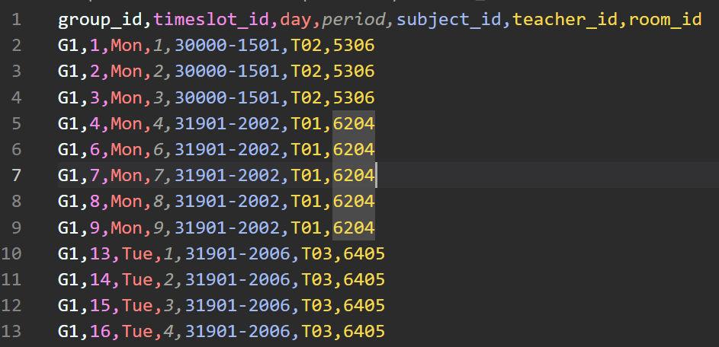
ภาพตัวอย่างไฟล์ข้อมูลที่ผ่านการจัดตาราง

รวมทั้งสามารถส่งออก (Export) เป็นไฟล์ Excel หรือ PDF ในรูปแบบที่เป็นมิตรกับผู้ใช้งาน ดังนี้
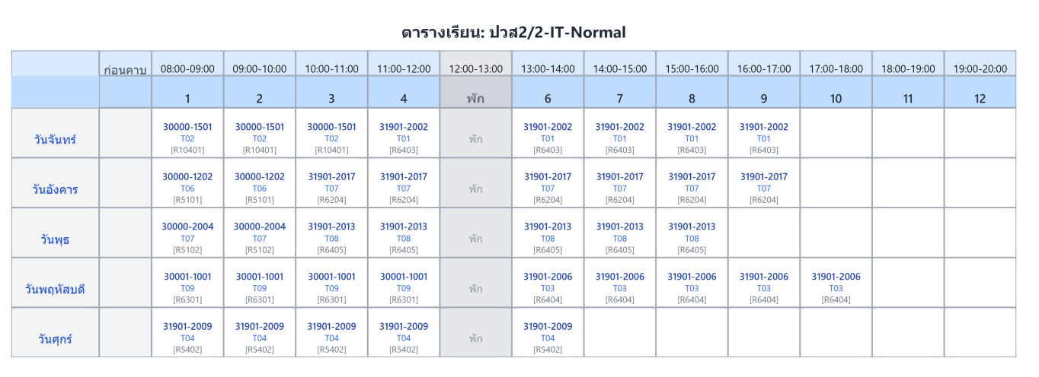

เงื่อนไขในการจัดตารางเรียน (Constraint)
เงื่อนไขพื้นฐาน
1. จำนวนคาบเรียนต้องมีค่าเท่ากับจำนวน theory+practice ในไฟล์ subject.csv
2. คาบที่ 5 ของทุกวัน เป็นคาบพัก ห้ามจัดวิชาใด ๆ ลงนคาบนี้
3. จำนวนวิชาในตารางเรียนต้องเท่ากับจำนวนวิชาที่ลงทะเบียน
4. จำนวนคาบรวมต้องเท่ากันจำนวนคาบของแต่ละวิชาที่ลงทะเบียนเรียนรวมกันทั้งหมด
5. จำนวนคาบเรียนแต่ละวันต้องไม่เกิน 10 คาบ
6. ครูต้องไม่สอนกลุ่มเรียนในเวลาเดียวกัน 2 กลุ่ม (ครูสอนไม่ชนกัน)
7. ห้องเรียนใน 1 คาบต้องใช้ได้แค่กลุ่มเดียว วิชาเดียว (ห้องต้องไม่ทับกัน)
8. ครูต้องสอนเฉพาะรายวิชาที่กำหนดในไฟล์ teach.csv

ตัวอย่างเงื่อนไขพิเศษ
(ตัวแทนผู้เข้าแข่งขันทำการสุ่มจับสลากหน้างานในวันแข่งขันจำนวน 2 เงื่อนไข)
9. รายวิชาทฤษฎี (Theory) จะต้องใช้ห้องเรียนที่เป็นห้องทฤษฎีเท่านั้น วิชาที่มีชั่วโมงปฏิบัติ (Practice) ไม่สามารถใช้ห้องทฤษฎีได้

10. กำหนดให้หัวหน้าแผนกวิชา/หัวหน้างาน (Leader) ต้องมีการประชุมประจำสัปดาห์ทุกวันอังคาร ในเวลา 15.00-16.00 น. (คาบ 8)

11. ในแต่ละสัปดาห์ต้องมีคาบโฮมรูม(พบครูที่ปรึกษา) อย่างน้อย 1 ชั่วโมง

12. รายวิชากิจกรรมต้องถูกจัดลงทุกวันพุธ เวลา 15.00-17.00 น. (คาบ 8-9)

13. รายวิชาสามัญ (รหัสวิชาขึ้นต้นด้วย 20000 หรือ 30000) ต้องถูกจัดเรียนร่วมกัน 2 กลุ่มในรายวิชาเดียวกัน
คำอธิบายไฟล์ข้อมูล
room.csv — ห้องเรียน
ฟิลด์ | ข้อมูลที่เก็บ
room_id | รหัสห้องเรียน
room_name | ชื่อห้องเรียน
room_type | ชนิดห้องเรียน

student_group.csv — กลุ่มเรียน
ฟิลด์ | ข้อมูลที่เก็บ
group_id | รหัสกลุ่มการเรียน
group_name | ชื่อกลุ่มการเรียน
student_count | จำนวนนักเรียนในกลุ่ม
advisor | ครูที่ปรึกษา

subject.csv — รายวิชา
ฟิลด์ | ข้อมูลที่เก็บ
subject_id | รหัสกลุ่มการเรียน
subject_name | ชื่อวิชา
theory | จำนวนคาบทฤษฎี
practice | จำนวนคาบปฏิบัติ
credit | หน่วยกิต

teacher.csv — ครูผู้สอน
ฟิลด์ | ข้อมูลที่เก็บ
teacher_id | รหัสครู
teacher_name | ชื่อ-นามสกุล ครู
role | ตำแหน่ง  Leader-หัวหน้างาน/หัวหน้าแผนก/หัวหน้าสาขา  Teacher-ครูผู้สอน

timeslot.csv — คาบเรียน
ฟิลด์ | ข้อมูลที่เก็บ
timeslot_id | รหัสคาบเรียน
day | วัน
period | คาบที่
start | เวลาเริ่มคาบ
end | เวลาสิ้นสุดคาบ

teach.csv — วิชาที่ครูผู้สอนแต่ละคนรับผิดชอบ
ฟิลด์ | ข้อมูลที่เก็บ
teacher_id | รหัสครู
subject_id | รหัสวิชาที่สอน

register.csv — รายการลงทะเบียนเรียน
ฟิลด์ | ข้อมูลที่เก็บ
group_id | รหัสกลุ่มการเรียน
subject_id | รหัสวิชาที่ลงทะเบียนเรียน

output.csv — ตารางเรียนที่ผ่านการจัดตารางแล้ว
ฟิลด์ | ข้อมูลที่เก็บ
group_id | รหัสกลุ่มการเรียน
timeslot_id | รหัสคาบเรียน
subject_id | รหัสวิชาเรียน
teacher_id | รหัสครูที่สอน
room_id | รหัสห้องเรียน
**ไฟล์ที่ส่งออก CSV ต้องมีชื่อฟิลด์ตามที่กำหนดในตารางนี้เท่านั้น

